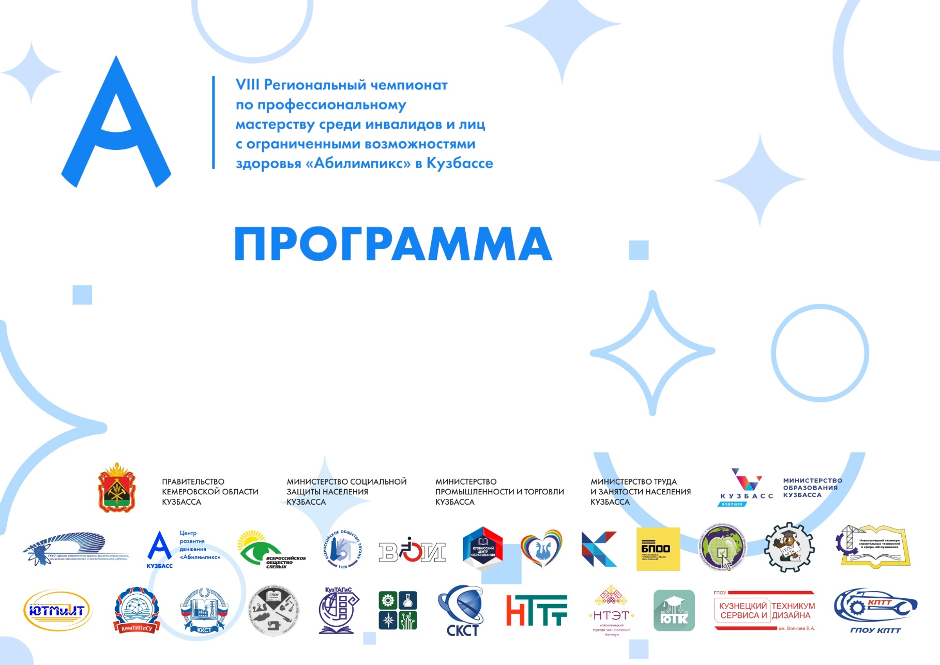

(Наименование учреждения)

ОГЛАВЛЕНИЕ
- Основные мероприятия чемпионата ………………………………..……………………….…….…. 2
- Открытие чемпионата
- Закрытие чемпионата
- Работа конкурсных площадок …………………………………………………………..…...…………… 3
- (Наименование компетенции) ……………………………….………………………………….……. 3
- Деловая программа ……………………………..…………….…………………………….…………….. 4-12
- Профориентационная работа ……………………………………………………………………….. 13
- Кураторы направлений ………..…………………………….…………………………………….…………13

ОСНОВНЫЕ МЕРОПРИЯТИЯ ЧЕМПИОНАТА
Время проведения | Мероприятие
17 апреля
 | Церемония открытия
20-21 апреля
9.00 -16.00 | Работа конкурсных площадок по компетенциям
20-21 апреля
9.00 -16.00 | Деловая программа
20-21 апреля
16.00 -16.30 | Церемония закрытия

РАБОТА КОНКУРСНЫХ ПЛОЩАДОК
ГОУ «Кузбасский центр образования»
Компетенция «дизайн персонажей/анимация»
КАТЕГОРИЯ «ШКОЛЬНИКИ»
20.04.2023
Мероприятие | Время | Место проведения | Ответственный
Брифинг | 8.30-9.00 | 403 кабинет | Пономарева Светлана Васильевна
Модуль 1 | 9.00-10.05  10.20-12.45 | 403 кабинет | Пономарева Светлана Васильевна
Завтрак(если предусмотрен) | 10.05-10.20 | столовая | Китанова Людмила александровна
Модуль 2 | 13.00-15.00 | 403 кабинет | Пономарева Светлана Васильевна
Обед | 12.45-13.00 | столовая | Китанова Людмила александровна
Работа экспертов | 15.00-16.00 | 403 кабинет | Пономарева Светлана Васильевна
Церемония награждения | 16.00-16.30 | Актовый зал | Лукина маргарита Сергеевна
Компетенция «художественный дизайн»
КАТЕГОРИЯ «ШКОЛЬНИКИ»
21.04.2023
Мероприятие | Время | Место проведения | Ответственный
Брифинг | 9.45-10.05 | 404 кабинет | Бутыла Наталья Николаевна
Завтрак(если предусмотрен) | 10.05-10.20 | столовая | Китанова Людмила александровна
Модуль 1 | 10.20-12.45 | 403а кабинет (ИЗО) | Бутыла Наталья Николаевна
Обед | 12.45-13.00 | столовая | Китанова Людмила александровна
Модуль 2 | 13.00-14.30 | 403а кабинет (ИЗО) | Бутыла Наталья Николаевна
Модуль 3 | 14.30-15.00 | 404 кабинет | Бутыла Наталья Николаевна
Работа экспертов | 15.00-16.00 | 404 кабинет | Бутыла Наьалья Николдаевна
Церемония награждения | 16.00-16.30 | Актовый зал | Лукина маргарита Сергеевна

Компетенция «художественный дизайн»
КАТЕГОРИЯ «СТУДЕНТЫ»
20.04.2023
Мероприятие | Время | Место проведения | Ответственный
Брифинг | 10.40-11.00 | 404 кабинет | Бутыла Наталья Николаевна
Модуль 1 | 11.00-12.45 | 403а кабинет (ИЗО) | Бутыла Наталья Николаевна
Обед | 12.45-13.00 | столовая | Китанова Людмила александровна
Модуль 2 | 13.00-15.45 | 403а кабинет (ИЗО) | Бутыла Наталья Николаевна
Модуль 3 | 15.45-15.15 | 404 кабинет | Бутыла Наталья Николаевна
Работа экспертов | 15.15-16.00 | 404 кабинет | Бутыла Наьалья Николдаевна
Церемония награждения | 16.00-16.30 | Актовый зал | Лукина маргарита Сергеевна

Компетенция «жестовое искусство»
КАТЕГОРИЯ «ШКОЛЬНИКИ»
20.04.2023
Мероприятие | Время | Место проведения | Ответственный
Обед | 11.50-12.05 | столовая | Китанова Людмила александровна
Брифинг | 12.05-12.30 | 222а | Фирсова Наталья Игоревна
Модуль 1 | 12.30-14.00 | 222а | Фирсова Наталья Игоревна
Модуль 2 | 14.10-15.10 | Актовый зал | Лукина Маргарита Сергеевна
Работа экспертов | 15.10-16.00 | 222а | Фирсова Наталья Игоревна
Церемония награждения | 16.00-16.30 | Актовый зал | Лукина маргарита Сергеевна

Компетенция «жестовое искусство»
КАТЕГОРИЯ «СТУДЕНТЫ»
21.04.2023
Мероприятие | Время | Место проведения | Ответственный
Брифинг | 11.00-11.20 | 224а | Паньковская Марина Сергеевна
Модуль 1 | 11.20-12.40 | 224а | Паньковская Марина Сергеевна
Обед | 12.40-13.00 | столовая | Китанова Людмила александровна
Модуль 1 | 13.00-14.00 | 224а | Паньковская Марина Сергеевна
Модуль 2 | 14.10-15.10 | Актовый зал | Лукина Маргарита Сергеевна
Работа экспертов | 15.15-16.00 | 222а | Паньковская Марина Сергеевна
Церемония награждения | 16.00-16.30 | Актовый зал | Лукина Маргарита Сергеевна

Компетенция «жестовое искусство»
КАТЕГОРИЯ «СПЕЦИАЛИСТЫ»
21.04.2023
Мероприятие | Время | Место проведения | Ответственный
Брифинг | 9.30-10.00 | 222а | Фирсова Наталья Игоревна
Модуль 1 | 10.00. -12.10 | 222а | Фирсова Наталья Игоревна
Модуль 2 | 12.10-12.40 | 222а | Фирсова Наталья Игоревна
Обед | 12.40-13.00 | столовая | Китанова Людмила александровна
Модуль 2 | 13.00-14.00 | 222а | Фирсова Наталья Игоревна
Модуль 3 | 14.10-15.10 | Актовый зал | Лукина Маргарита Сергеевна
Работа экспертов | 15.15-16.00 | 222а | Фирсова Наталья Игоревна
Церемония награждения | 16.00-16.30 | Актовый зал | Лукина Маргарита Сергеевна

ДЕЛОВАЯ ПРОГРАММА

ГОУ «Кузбасский центр образования»
Дата | Время | Мероприятия | Место проведения
14.04.2023 | с 14.00 до 15.00 | Круглый стол "Будь первым" с победителями национального чемпионата Абилимпиксподнятия значимости участия в чемпионате и выстраивания траектории успеха обучающихся с инвалидностью и ОВЗ | г. Кемерово, ул. Ноградская, 7
20.04.2023 | с 13.40-14.20  с 14.20 до15.00  с 15.00 до 16.00 | профориентационные мероприятия: форум "Profжест"  деловая игра " Собеседование" от волонтерского отряда  посещение площадки "Жестовое искусство (концертная проограммма) профориентацтонные игры, мастер-класс от победителей национального чемпионата | г. Кемерово, пр. Ленина 126А
21.04.2023 | 15.00-15.40  15.40-16.00 | круглый стол со специалистами компетенции "жестовое искусство" и школьниками-выпускниками "Проблемы трудоустройства лиц с нарушением слуха. Пути решения" посещение релаксирующей комнаты, консультации педагога-психолога | г. Кемерово, пр. Ленина, 126А с

КУРАТОРЫ НАПРАВЛЕНИЙ

Ф.И.О. | Должность | Поручение | Сот. телефон
Пономарева Светлана Васильевна | Заместитель директора по ВР | Ответственный за организацию конкурсной площадки, руководитель информационной группы | +7 906 923-04-30
Подкорытова Софья Андреевна | Советник по вопросам воспитания | Ответственный за работу со СМИ, Фото-видеосъёмка | +7 950 261 2946
Подкорытова Софья Андреевна  Лукина Маргарита Сергеевна | Советник по вопросам воспитания  Педагог-организатор | Ответственный за волонтёрский отряд, Ответственный за профориентационную работу со школьниками | +7 950 261 2946
Дегтярева Ольга Викторовна | учитель дефектолог | Ответственный за организацию деловой программы | +7 923 612-28-13
Китанова Людмила Александровна | Заведующий производством (шеф повар) | Ответственный за организацию питания | +7 950 271 00 17

